M436&M437&M439&M42523&M42525 设置双面扫描

操作步骤：
步骤一：电脑端 打开扫描软件
/*扫描软件需电脑安装完整版驱动后，方可生成下图选项；如果您的电脑开始菜单中没有如下选项，请到HP官网下载驱动安装后，再如下操作*/
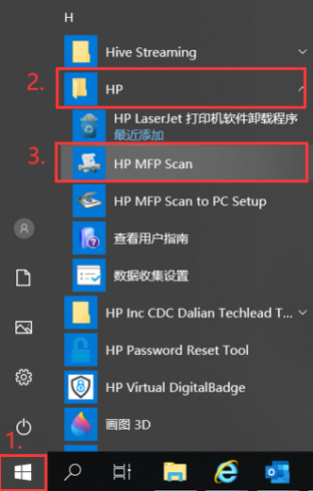
步骤二：软件中 调整设置
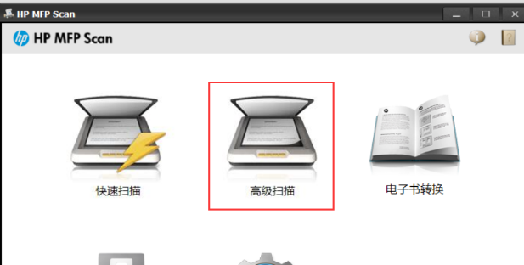

请根据原稿第2面翻看的方向选择: ADF双面-短边 或者ADF双面-长边

